福州大学横向项目合作经费管理办法

第一章 总 则
第一条 为了贯彻我校“激励创新，加强联合，突出重点，促进转化，服务社会”的科技工作方针，规范横向项目合作经费（下称横向经费）管理，提高经费使用效益，促进我校科技事业的发展，根据《高等学校会计制度》、《高等学校财务制度》、《教育部 财政部关于进一步加强高校科研经费管理的若干意见》（教财〔2005〕11号）、《福州大学关于促进科技服务区域经济建设管理办法（试行）》（福大科发〔2006〕3号）及国家和地方有关财税制度的规定，制定本办法。
第二条 基本原则：横向经费管理在学校统一领导下，实行校一级预决算、二级财务管理，实行分项核算，采用预算管理。经费使用实行项目负责人负责制，项目负责人应对科研经费使用的真实性、合法性、有效性承担经济与法律责任。
第三条 本办法适用于福州大学教职工及各单位从事横向合作项目活动所获得的经费。

第二章 横向合作项目合同及经费
第四条 横向经费范围：学校与各企事业单位、社会团体及个人进行的技术开发、技术转让、技术咨询、技术服务（“四技”服务）活动所取得的收入均属横向经费。
第五条 横向经费的相关项目合同必须由校科技开发部代表学校统一对外签订，盖“福州大学技术合同专用章”，合同签订完成后由科技开发部登记立项，符合条件的由科技开发部统一到技术合同主管部门办理认定手续，经费完税后纳入科技开发部财务统一核算。
第六条 横向项目合同分为四类：
1．技术开发合同：是指当事人之间就新技术、新产品、新工艺、新材料及其系统的研究开发所订立的合同。
2．技术转让合同：是指当事人就专利权转让、专利申请权转让、专利实施许可、非专利技术的使用和转让所订立的合同。
3．技术咨询合同：是指当事人一方为另一方就特定技术项目提供可行性、技术预测，专题技术调查，分析评价报告所订立的合同。
4．技术服务合同：是指当事人一方以技术知识为另一方解决特定的技术问题所订立的合同。

第三章 横向经费的分配
第七条 经费分配比例及流程
1. 技术开发、技术转让合同项目经费
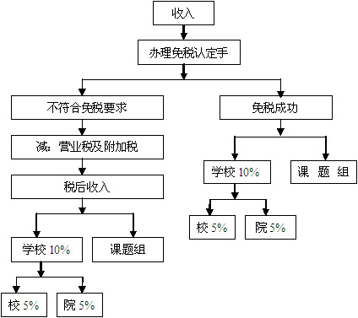

2. 技术咨询、技术服务合同项目经费
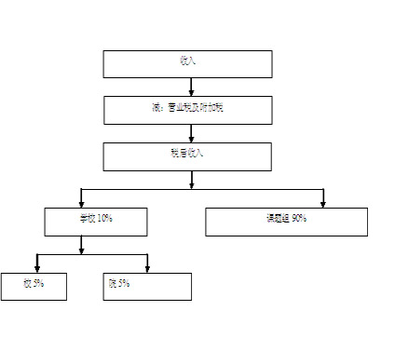

3. 技术咨询与技术服务合同中利用学校资质的项目经费
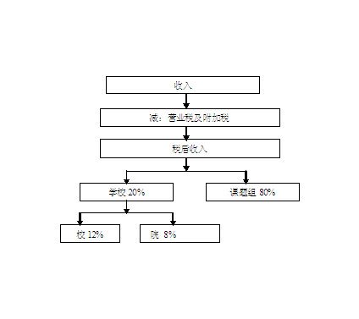

第四章 横向经费开支范围
第八条 横向经费的使用以合同优先为原则，合同有规定或有预算约定的从其规定，合同未规定的按本办法执行。经费开支必须与所签订技术合同内容相关，符合财务制度规定。横向经费的开支范围如下：
1．固定资产购置费。
2．设备购置附加税费：指购置仪器设备所发生的运输、包装、装卸、安装、保险和零星土建的费用，以及进口设备所发生关税和运输保险费用。
3．专用材料购置费：指进行项目研究、开发、试验所需的燃料、原材料、辅助材料、低值易耗品及零配件的购置费用，以及因此发生的运输包装费用等。
4．日常办公费、水电费、交通费。
5．人员费：指参与项目实施的校内人员的报酬，包括科研人员、离退休教师、研究生以及参与项目实施的其它人员的报酬；聘用人员的社会保险。
6．业务与条件改善费：包括接待费、通讯及网络使用费、误餐费，汽车燃料费、过路（桥）费，以及因项目立项和实施发生的其它费用。
7．差旅费：因实施项目到国内外埠出差支出的食宿、交通、会务等费用。
8．特邀专家费：指项目立项或实施过程中，组织或邀请相关专家进行论证、咨询、鉴定、验收所支付的咨询费、差旅费及其它费用。
9．协作费：包括协作单位的研究经费、邀请校外专家进行学术活动的费用或因本单位不具备条件而委托外单位试验、加工、安装、测试、计算等发生的费用及技术咨询费。
10．出版物/文献/知识产权事务费/印刷费：指项目研究过程中需要支付的出版费、文件搜集费、技术查新费、专利申请与维护费、知识产权顾问费、资料印刷费等。
11．租赁费：指进行项目研究、开发、试验而租赁的专用仪器、设备、场地、实验基地、交通工具等所发生的费用。
12．维修费：指相关的科研及办公设备维护、维修，以及实验室维修、改造等发生的费用。
13．劳务费：指项目运行过程中所聘用临时提供服务人员的劳务报酬。
14．保健费：在有污染环境下工作的保健费用。
15．中介费：指因促成项目合作支付给第三方的中介费用。
16．培训费：指项目组成员为实施项目所需的专业知识、技能培训的费用。
17．会议费：指召开或参加与项目有关会议发生的交通、会务、食宿等费用。
18．其它费：指项目运行过程中必需的其它费用。

第五章 横向经费的管理
第九条 凡对外从事技术开发、技术转让的项目，开具技术贸易专用发票；其他项目开具普通服务发票。
第十条 经费开支实行预算管理，在技术合同立项登记时备案。预算须遵守所签订技术合同的有关约定，经费开支应控制在预算范围内，最高不超过预算的10%，超过预算10%的应由项目组提出申请经学院领导审核后报科技开发部审批。
第十一条 经费额度控制：技术开发、技术转让项目人员费支出比例不超过50%，技术服务、技术咨询项目不超过60%，培训类项目不超过70%；业务与条件改善费不超过20%，其中汽车燃料费不超过5%。学校计提的管理费转入校计财处统一管理，学院计提的管理费纳入校院两级财务预算管理。
第十二条 经费开支实行项目负责人负责制，本项目组成员的经费报销由项目负责人遵照本办法规定负责审批。项目负责人的经费报销原则上由所在单位分管领导审批，特殊情况下可报科技开发部审批。
第十三条 经费预支签章顺序：项目经费到帐==》经办人填写借款单==》项目负责人签字==》柜台预支
第十四条 个人所得收入达到国家规定个人所得税起征点的，应依法纳税。
第十五条 超额完成横向开发指标的单位，可在年终时一次性返还超出指标部分50%的学校项目管理费。
第十六条 合同履行完毕后，剩余经费视为结题经费。结题经费的90%由项目组支配，5%作为学校科技发展统筹基金，5%归项目所在单位支配。使用结题经费前，项目组应持项目委托单位或合作单位提供的合同完成证明及结题报告到科技开发部办理结题手续。

第六章 横向经费的审批及核销
第十七条 有关经费使用的规定
1．固定资产购置程序按学校有关规定执行。
达到学校规定入库条件的设备须验收入库，所购置固定资产由学校设备管理部门统一管理。
合同中明确规定代购固定资产的费用以及代收第三方合作的合作费用，不提取管理费。代购固定资产的，项目组按合同约定方式根据国家和地方的有关规定购买，报销时须提交相关审批手续、购货合同、验收证明等材料。项目完成后，项目组须向合作单位办理资产转移手续。
2．实验室维修及改造按学校规定程序进行，报销时须提供监审处的审核手续。
3．校外使用专用材料单批次采购金额超过2万元（含2万元）的，须填写专用材料购置申请表，与供货单位签订购货合同，由合作方代表签收方可报销。
4．对外协作项目或校内使用的专用材料购置须签订合作协议的由科技开发部对外签订。单项（单批次）超过2万元的必须签订合作协议或购货合同。
5．会议费报销应附举办会议的通知，预算超过2万元（含2万元）的会议举办前须进行预算审批。
第十八条 有关经费审批的规定
固定资产购置（单台件）、实验室维修（单次）、专用材料（单批次）的购置、对外协作项目、举办会议的经费审批按以下规定执行：
金额低于2万元的由项目负责人审批；金额在2万元（含2万元）到5万元的，由项目负责人审核报学院领导审批；金额在5万元（含5万元）到50万元的，经学院领导审核后报科技开发部审批；金额超过50万元（含50万元）的，须由学院领导及科技开发部审核后报分管校领导审批。
第十九条 有关报销的规定
1．票据
报销票据必须真实合法，虚假票据、套开票据、无财务或发票专用章的票据、大小金额不符的票据、经涂改的票据、发票类型与业务内容不符的票据不予报销。报销票据开具日期不得超过上一年度。票据须由报销人、经办人和审批人签字方可报销。
2．差旅费
差旅出行方式由项目负责人确定，住宿费不超过学校规定最高级别的标准。差旅费一般由往返交通费、食宿费等构成，票据不完整时须背书说明具体情况；外地出差时发生的接待费，以及自驾车发生的燃料费、过路费、停车费等须与差旅费同时报销。
凭因公或因私护照出国的差旅费报销须附上校外办或省外办相关出国审批手续。
特邀专家的差旅费据实报销。
3．人员费、劳务费、咨询费
领取人员费、劳务费、咨询费须填写领款表，并由所在单位盖章。
领取报酬的本校在职教职工、研究生和退休人员，统一纳入校计财处管理系统，并直接打入领款人的个人银行帐户中。达到个人所得税起征点的，由学校代扣税款，报销时须附校计财处出具的个人所得税完税凭证。雇用研究生和退休人员须签订雇用合同；
领取临时雇用人员报酬的，须附税务部门正式劳务发票。
领取专家咨询费的应附身份证号码。
4．单项超过5万元的经费报销或预支须经开发部负责人审核后办理。单项开支超过3000元人民币的原则上须转帐支付，特殊情况无法转帐的由项目负责人写明原因后由科技开发部负责人审核后报销。
5．其它
办公用品、书籍、资料打印、耗材配件等单批次超过500元，发票内容开具不明确的，须附销售单位提供的明细清单。
中介费的提取须提交中介服务合同，中介费总额（含税）不超过项目经费的8%。

第七章 违约金
第二十条 项目实施过程中一旦产生合同纠纷，立即冻结该项目经费，在协商、调解、仲裁、诉讼期间发生的费用，从该项目余额中支取。若项目余额不足，可在该项目负责人其他横向项目结题经费中开支；如仍不足，由项目负责人负责归还。
第二十一条 经协商、调解、仲裁、诉讼后应由我校支付的赔偿款项，在该项目余额中支付。若余额不足，可在该项目负责人其他横向项目结题经费中支付。若仍不足，由项目负责人负责归还。

第八章 附 则
第二十二条 本办法自2012年1月1日起实施，同时废止《福州大学横向科技项目经费管理办法》（福大科发［2009］2号）。
第二十三条 本办法由校科技开发部负责解释。

